08.02.01. «Строительство и эксплуатация зданий и сооружений»
Подготовка по специальности ведется с 1928 года.

«Строитель – профессия будущего!»

Профессия строителя является очень древней. Свой опыт мастера строительного дела передавали из поколения в поколение. В настоящее время эта профессия пользуется постоянно растущим спросом. Специалисты-строители никогда не останутся на обочине жизни и всегда смогут себя прокормить.
Когда мы слышим слово «строитель», представляем себе человека с каской на голове и с неизменным мастерком в руках. А ведь строителем является не только рабочий, который кладет кирпичи. Это в первую очередь высококвалифицированные инженерно-технические работники и руководители среднего звена. К ним относится и мастер на стройке, прораб (производитель работ), бригадир и проектировщик технического отдела, сметчик, инженер.
Многие абитуриенты, выбирая данную специальность, хотят по окончании колледжа работать прорабами. Этот вид деятельности предполагает наличие знаний технических норм и строительных стандартов, проектирования, геодезии. Специалисту следует разбираться в строительных материалах и новых технологиях.
На данный момент весьма востребованы некоторые строительные специализации - конструкторы, геодезисты, проектировщики, инженеры сметчики и др.

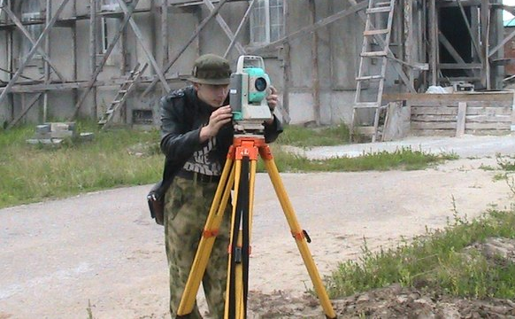

Также существует большая нехватка профессиональных проектировщиков, так как в этой области требуется знание компьютера и умение работать с системами автоматизированного проектирования и работы с графикой. Именно на эти направления делается упор при подготовке специалистов в нашем колледже.
На любом объекте бригада строителей состоит из рабочих разных специальностей. Все они трудятся рука об руку, и качественное выполнение работы каждого зависит от умения общаться друг с другом. Особенность профессии строителя и заключается в том, что она предполагает коллективный труд. В процессе обучения студенты овладевают необходимыми навыками общения и решения конфликтных ситуаций, повышают свой общий культурный уровень, что способствует расширению кругозора.
Работая в бригаде, специалист узкой направленности постепенно учится и набирается опыта у своего коллеги иной направленности. Поэтому большинство мастеров, работающих в группе, могут выполнять несколько видов строительных работ. Учитывая тот факт, что наши выпускники получают не менее двух рабочих профессий, можно смело заявить – без работы они не останутся!

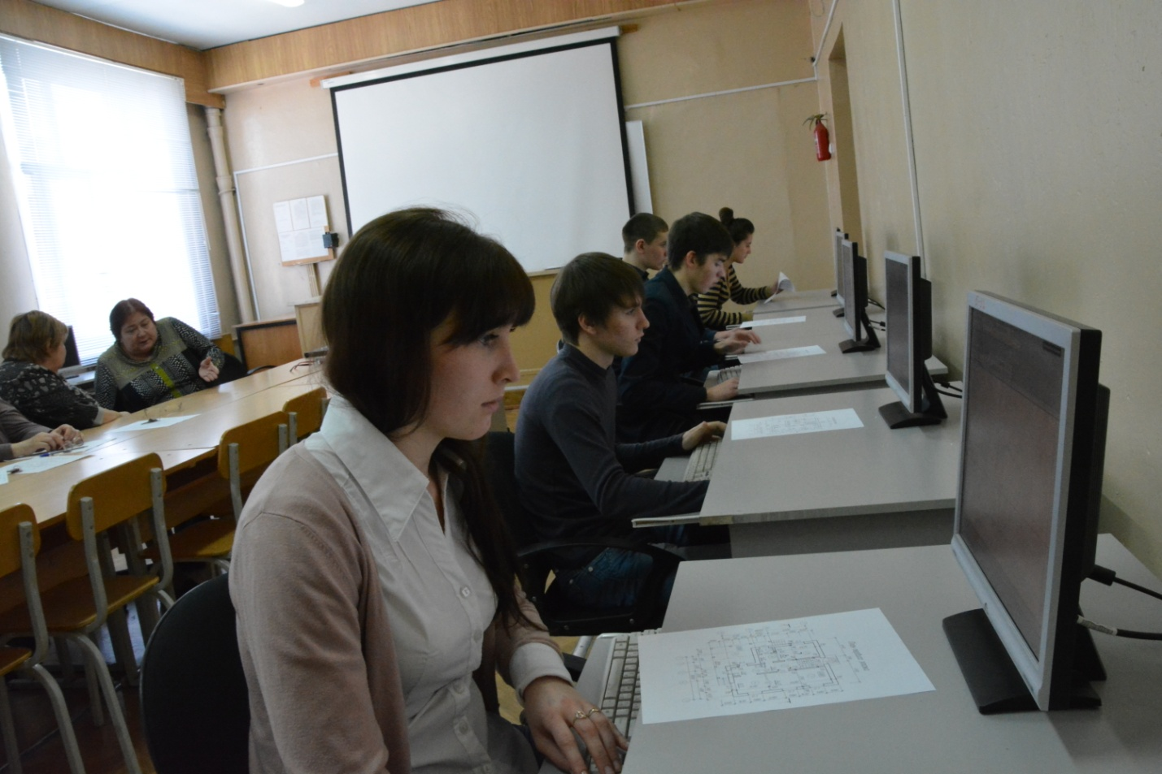

В профессии строителя есть как плюсы, так и минусы. Приятно то, что эта специальность в наше время не только востребована, но и хорошо оплачивается. У мастеров, работающих на себя, может быть свободный график. Сама по себе эта профессия интересная, творческая и созидательная. К минусам можно отнести то, что часто рабочий день строителя ненормированный. Иногда приходится трудиться и днем, и ночью, чтобы сдать объект в установленные сроки. Порой приходится выполнять свои обязанности как внутри холодных помещений, так и на палящем солнце снаружи.
Области применения этой профессии обширны. Это и строительные объекты, и заводы, и производственные предприятия.
Карьерный рост предполагает выполнение более сложной работы, повышение разряда или повышение уровня образования. Высшее образование по данной специальности можно получить: в Рязанском агротехнологическом университете, Рязанском филиале Московского государственного машиностроительного университета (МАМИ), Региональном институте бизнеса и управления (РИБиУ), Современном техническом институте (СТИ), Владимирском государственном университете. При этом обучение на заочном отделении проходит по сокращенной программе и результаты ЕГЭ при поступлении не требуются.
При желании дипломированный строитель может заняться и индивидуальным предпринимательством, оказывая услуги населению.
Получить опыт работы по специальности можно еще в процессе обучения. На третьем и четвертом курсах все студенты имеют возможность пройти практику – закрепить свои теоретические знания и приобрести практические навыки на реальных строительных объектах.
Можно последовательно проходить разные виды практик в одной и той же организации, а затем, предварительно зарекомендовав себя с положительной стороны, получить приглашение на работу в данной организации.
Каждый выпускник Рязанского строительного колледжа, может быть уверен в том, что его ждут в различных строительных компаниях и ремонтных фирмах.

Но необходимо помнить, что современные работодатели стремятся выбирать тех сотрудников, которые обладают высоким профессионализмом и грамотностью.

